进入C:\Windows\System32\drivers\etc找到hosts文件，将hosts文件拖出来修改后，再拖进去。

202.85.220.92 zabbix.anquan.io

202.85.220.92 cmdb.anquan.io

202.85.220.92 smokeping.anquan.io

202.85.220.92 manage.anquan.io

202.85.220.92 audit.anquan.io

添加进去后电脑即可访问网站。

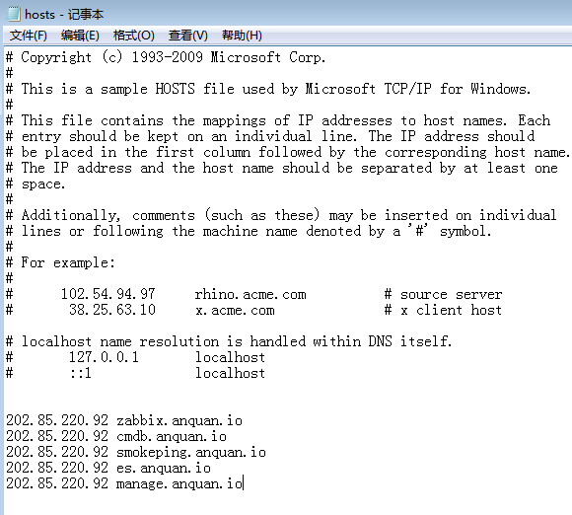

cmdb.anquan.io

smokeping.anquan.io

es.anquan.io

zabbix.anquan.io

manage.anquan.io

audit.anquan.io

以上网站的统一代理账号 密码

shengchao

Vx40kJbiYMnp6Ejp

zabbix.anquan.io 账号 密码

fastsec

shellc0de!@#$ASDF

manage.anquan.io 账号 密码//用户接入流程、官网也有视频

shengchao@fastweb.com.cn

1aPNUJ

机房网络波动监控网址

<http://smokeping.anquan.io/smokeping/>

worktile 账号 shengchao_

营销qq

1002@800109969   牛盾客服1  
密码：r9CliUvRsxqDGkI  
1003@800109969   牛盾客服2  
tangji$123$  
cloudXNS营销账号  牛盾技术支持  
1005@800081044   
fastweb@123  
牛盾安全云QQ  
2114736369  
GuS@U5ozWja@

牛盾官网账号

1416047852@qq.com

sql111

公司ftp

ftp://192.168.185.211/

hostmonitor  
1、  
119.90.62.82:12321  
用户名 fw    
密码 iKp*h%sxRAwe%YmC

2、  
113.31.30.59:12321  
用户名  administrator   
密码  eExnZrW&&S#m

eExnZrW&&S#m  
61.174.9.78:36598  
administrtor  
fastsecOP[

cacti监控 ：hosts绑定，通过代理连通：  
202.85.220.92 cacti.anquan.io   
C:\Users\sc\AppData\Local\Temp\%W@GJ$ACOF(TYDYECOKVDYB.pnghttp://cacti.anquan.io/cacti  
盛超：  
shengchao r!e5s7x

<http://switch.cacti.fastweb.com.cn/cacti/graph_view.php>

admini

qQqUOoirFfu03Nse

资产管理的 shengchao 密码： 6rbuCK

hosts里面和之前的一样，绑定。

cmdb.anquan.io

https://cdnboss.fastweb.com.cn/Home/Sign/login.html   
盛超：  
账号：shengchao  密码：shengchao123

账号：[sheng.chao@wifire.net](mailto:sheng.chao@wifire.net) 密码886

世纪互联ERP管理平台

账号11569   
C:\Users\sc\AppData\Roaming\Tencent\QQ\Temp\%W@GJ$ACOF(TYDYECOKVDYB.pnghttp://erp.21vianet.com

密码886 520  
快网邮箱 [shengchao@fastweb.com.cn](mailto:shengchao@fastweb.com.cn)

密码

世纪互联邮箱

账号21vianet\sheng.chao  
C:\Users\sc\AppData\Roaming\Tencent\QQ\Temp\%W@GJ$ACOF(TYDYECOKVDYB.pnghttps://mail.21vianet.com

密码shengchao,

**光载无限邮箱**

<https://mail.wifire.net/owa>

wifire\sheng.chao 520

Foxmail 创建世纪互联邮箱设置

POP :mail.21vianet.com ssl 995

SMTP:mail.21vianet.com ssl 465

Webmail

https://mail.21vianet.com

牛盾对外发送邮件的邮箱，账号和密码

[server@newdefend.com](mailto:server@newdefend.com)  6SeEa0hMlq1W  
  
[service@newdefend.com](mailto:service@newdefend.com) Jf3c2cI0zdio

\\192.168.185.211

系统用户niudun_wh  密码ND_2016

工资明细

<https://www.easyhro.com/LOGIN/login.jsp>

网段丢包严重测试工具

https://www.ipip.net/ping.php

42.236.6.38

.

服务器受到攻击，测试命令

curl -x vip（被攻击服务器ip）:80 域名（接入牛盾域名 例如www.huitouzi.com） -Is

请检查业务: curl --resolve jk.anquan.io:80:服务器ip <http://jk.anquan.io/> -Is

--resolve 最新版curl才有这个命令

mtr 服务器ip 测试网络状态详情

809213386@qq.com   
jbw5216671  
360监控的帐号密码

机房出现网络问题 ：  
1. 查看cacti 网卡是否跑满（lvs的网卡是10G，waf是1G）  
2. 和武汉技术确认，带宽是否跑满，没跑满让机房查看网络，测试业务  
3. 跑满了通知support暂停部分解析，把量切走保障牛盾业务健康

这个切量不是切我们的量 是切 cdn那边的量 给咱们腾带宽

各自更改你们的网络，以后使用联通出口

Ip:192.168.184.172

子网掩码:255.255.255.0  
网关：192.168.184.254  
主dns:218.104.111.122  
辅：218.104.111.114

ops:alarm 的账号密码

2144377254

84h8yegeMPsA

Newops:alarm3235304191

3235304191

84h8yegeMPsA

牛盾官网演示账号

demo@newdefend

newdefend

itpub论坛账号

毛线520

Shengchao886

XNS后台权限

http://xmc.cloudxns.net/

newdefend@fastweb.com.cn

968758

Xns论坛账号  
2114736369@qq.com  
newdefend123

119.90.62.82监控机

ip :119.90.62.82

掩码255.255.255.128

网关119.90.62.1 dns

114.114.114.114